消费品召回计划
生产者名称 | 泉州市欧乐日用品有限公司
产品名称 | 一次性使用口罩（儿童版）
品牌 | 欧乐米
涉及数量 | 4119盒、4526包，总计8645
型号/规格 | 145mm*85mm*50只、145mm*85mm*10只
生产起止日期 | 2020年5月4日-2020年5月20日
生产批号/批次 | 20200504880601、20200504880401
产品描述及外观图片 | 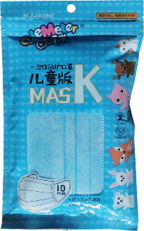
存在的缺陷 | 口罩原材料熔喷布静电消减，导致过滤效率过低
可能导致的后果 | 口罩阻隔飞沫的防护效果降低，过滤细菌、病毒等气溶胶的能力受到影响，可能存在一定的安全隐患。
避免损害发生的应急处置方式 | 立即停止使用问题产品
具体召回措施 | 为消费者提供退换货服务
召回负责机构 | 泉州市欧乐日用品有限公司
召回联系方式 | 0595-22002558
召回进度安排 | 2022年8月5日至2022年11月5日，泉州市欧乐日用品有限公司在门店发布召回公告，并通过公司售后热线等方式通知经销商此次召回事宜，为购买该批次产品的消费者提供退换货服务。同时，消费者也可拨打电话0595-22002558了解具体事宜。
其他需要报告的内容 | 无
其他信息 | 相关用户也可以登录缺陷产品管理中心网站dpac.samr.gov.cn、www.recall.org.cn或关注微信公众号（SAMRDPAC)，或拨打缺陷产品管理中心热线电话：010-59799616，了解更多信息。

